PROGRAM STUDI FISIOTERAPI
FAKULTAS ILMU KESEHATAN
UNIVERSITAS ’AISYIYAH YOGYAKARTA

LAPORAN STATUS KLINIK

NAMA MAHASISWA :
N.I.M. :
TEMPAT PRAKTIK :
PEMBIMBING :

Tanggal Pembuatan Laporan :
Kondisi/kasus : FT A/FT B/FT C/FT D/ FT E

KETERANGAN UMUM PENDERITA
N a m a :
Umur :
Jenis Kelamin :
Agama :
Pekerjaan :
Alamat :
No. RM :

DATA DATA MEDIS RUMAH SAKIT
(Diagnosis medis, catatan klinis, medika mentosa, hasil lab, foto ronsen, dll)

SEGI FISIOTERAPI

PEMERIKSAAN SUBYEKTIF

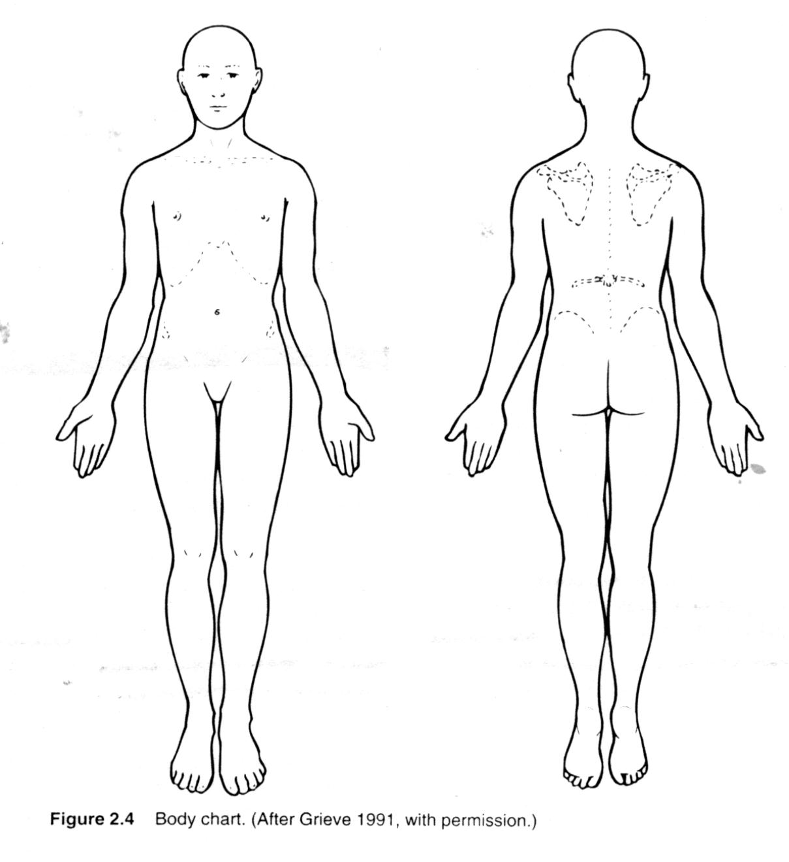

    - KELUHAN UTAMA

    - RIWAYAT PENYAKIT SEKARANG
(Termasuk didalamnya lokasi keluhan, onset, penyebab, factor-2 yang memperberat atau memperingan, irritabilitas dan derajad berat keluhan, sifat keluahan dalam 24 jam, stadium dari kondisi)

    - RIWAYAT KELUARGA DAN STATUS SOSIAL
(Lingkungan kerja, lingkurang tempat tinggal, aktivitas rekreasi dan diwaktu senggang, aktivitas sosial)

    - RIWAYAT PENYAKIT DAHULU

PEMERIKSAAN OBYEKTIF
    - PEMERIKSAAN TANDA VITAL
(Tekanan darah, denyut nadi, pernapasan, temperatur, tinggi badan, berat badan)

BP :
HR :
RR :
SUHU
HEIGHT
WEIGHT

    - INSPEKSI/OBSERVASI

    - PALPASI

    - PERKUSI
dalam batas normal

    - AUSKULTASI

    - PFGD

Pemeriksaan Gerak Dasar (Gerak aktif)

Pemeriksaan Gerak Pasif

Pemeriksaan Isometris

    - MUSCLE TEST
        - Kekuatan Otot

        - Antropometri

        - ROM

        - Nyeri (diam, tekan, gerak)

    - KEMAMPUAN FUNGSIONAL

    - PEMERIKSAAN SPESIFIK
        - Tes spesifik
        - Pemeriksaan refleks
        - Pemeriksaan dermatome

DIAGNOSIS FISIOTERAPI

Impairment

Functional Limitation

Participation restriction

TUJUAN FISIOTERAPI (jangka panjang dan Pendek)

TEKNOLOGI INTERVENSI FISIOTERAPI
(berikan apa saja yang sesuai dengan diagnosa ft)

RENCANA EVALUASI

Tulis pemeriksaan apa saja yang nanti akan dievaluasi

PROGNOSIS

QUO AD VITAM
QUO AD SANAM
QUO AD COSMETICAM
QUO AD FUNCTIONAM

Jawaban : (dubia ad bonam : ragu2 ke arah baik, dubia : ragu2, dubia ad malam : ragu2 ke arah buruk)

DOKUMENTASI INTERVENSI FISIOTERAPI

EVALUASI

Lakukan pemeriksaan ulang sesuai yang telah dilakukan sebelumnya. Tuliskan Kembali. Lihat perubahannya untuk tindak lanjut.

EDUKASI

HASIL TERAPI AKHIR

…………………, …………………………

Pembimbing,

__________________________________
NIP.

